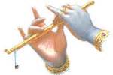
గోవింద గోవింద

గోవింద గోవింద గోవింద యని తలచి
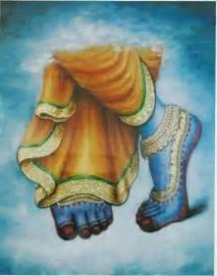
గోపికా వల్లభుని మదినెంచి మనరే!
గోవింద గోవింద గోవింద యని పలికి,
గోవర్ధనోద్ధారు పద పీఠి కనరే!
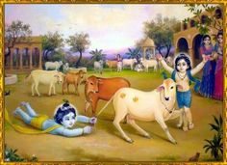
గోమాత సేవలో మసలేటి గోపకులు,
గోక్షీరముల సిరులు పొంగేటి లోగిళ్ళు,
గోధూళితో నిండి మెరిసేటి పుర సీమ,
పూజ ఫలముగ వాని వాసమైనారే!

గోవింద గోవింద గోవింద యని తలచి
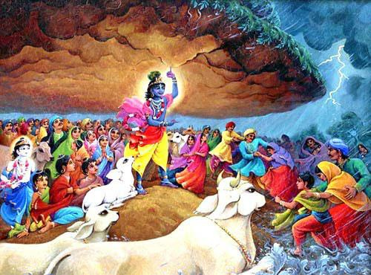
గోపికా వల్లభుని మదినెంచి మనరే!
ఆలమందల నడుమ నాడేటి బాలునిగ,
ప్రేమ మన్ననలంది మురిపించు తరుణాన,
గోవర్ధనుని భారమవలీలగా మోసి,
గోప జనులను గాచి గారవించిన హరిని -
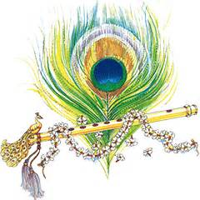
గోవింద గోవింద గోవింద యని తలచి
గోపికా వల్లభుని మదినెంచి మనరే!

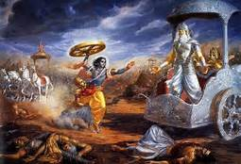
కురువంశ రణమందు నరుని సారధ్యమును,
కుశలముగ నడపించి వన్నెకెక్కిన సామి!
గాంగేయు శరఘార మోర్వనేరగ లేక,

సఖుని గావగ తాను తొందరించిన వాని-
గోవింద గోవింద గోవింద యని తలచి
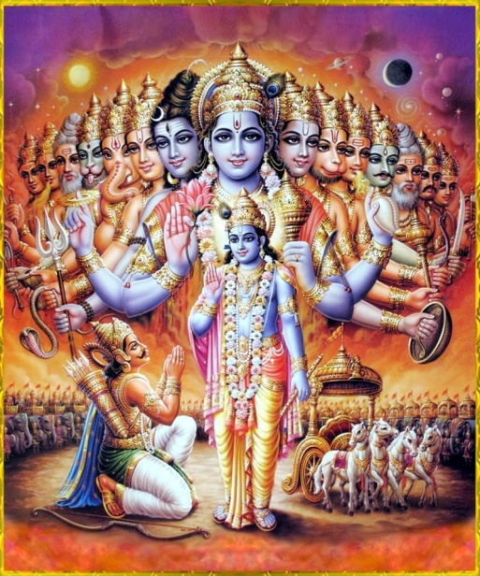
గోపికా వల్లభుని మదినెంచి మనరే!

మేటి వానిలొ మేటి నెలవు తానేయనీ,
క్రోధమును శోకమును తన ఛాయలేయనీ,
తనువు తనువున తానే తగిలియున్నాననీ,
నెమ్మదించెరుగు మని పలికినా పరమేశు-
గోవింద గోవింద గోవింద యని తలచి
గోపికా వల్లభుని మదినెంచి మనరే!
గోవింద గోవింద గోవింద యని పలికి,

గోవర్ధనోద్ధారు పద పీఠి కనరే!
